履职报告人员基本情况
报告人  姓名 |  | 赵承友 |  | 性别 |  | 男 | 出生  年月 | 1977.10 | 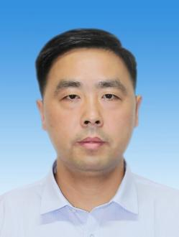
民族 |  | 汉 | 党派 |  | 中共党员 |  | 文化  程度 | 本科
现任职务 |  |  | 巢湖市数据资源局党组书记、局长
简  历 | 1995.09-1999.07 安徽农业大学林学专业学习  1999.07-1999.09 毕业待分配  1999.09-2003.10 居巢区林业局森防站助理工程师  2002.07-2011.08 居巢区林业局人秘股股长  （2007.04-2009.04 挂职任坝镇镇长助理）  2009.05-2010.07 抽调至居巢区委科学发展观办公室工作  2011.08-2012.07 巢湖市林业局办公室主任  2012.07-2013.01 巢湖市人社局仲裁办副主任（主持工作）  2013.01-2015.10 巢湖市人社局人事劳动争议仲裁办主任(副科)  2015.10-2016.12 巢湖市督查和目标效能管理办公室副主任 2016.12-2021.08 巢湖市柘皋镇党委副书记  2021.08-至今 巢湖市数据资源局党组书记、局长

